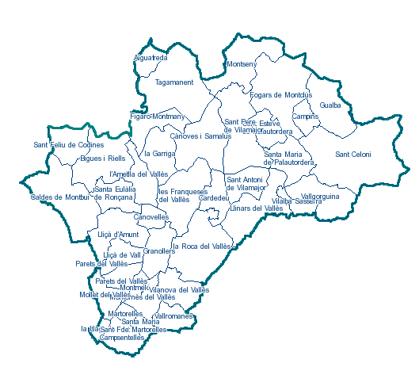
MUNICIPIS DEL VALLÈS ORIENTAL
- Quins són els municipis que tenen més habitants (de 20.001 a 65.000 habitants)?

.........................................................................................................................................................................................................................................................

- Està gaire equilibrada la comarca del Vallès Oriental pel que fa al repartiment d’habitants?

.........................................................................................................................................................................................................................................................

- Municipis de 0 a 5.000habitants
- Municipis de 5.001 a 10.000 habitants
- Municipis de 10.001 a 15.000 habitants
- Municipis de 15.001 a 20.000 habitants
- Municipis de 20.001 a 65.000 habitants

